专业负责人简易使用手册
编制时间：2018年9月
目录
第1部分 专业负责人使用流程 2
第2部分 专业负责人功能操作指南 3
2.1专业负责人登录和账号管理 3
2.1.1登录系统 3
2.1.2首次登录强制修改密码 3
2.1.3查看负责专业 3
2.1.4用户设置 3
2.2审核课题 4
2.2.1专业负责人自己审核课题 4
2.2.2分配给导师审核课题 5
2.2.3查看申请修改课题 5
2.2.4查看师生双选关系 6
2.3审核任务书 6
2.4查看过程文档 7
2.4.1查看过程文档 7
2.4.2审核过程文档 7
2.4.3提交中期检查 8
2.4.4查看毕业设计（论文） 8
2.5开题答辩 9
2.6评阅学生或分配导师评阅学生 10
2.6.1评阅学生 10
2.6.2分配导师评阅学生 11
2.7参与答辩 12
2.8审核答辩成绩 12
2.9查看学生成绩 13
2.10参与前期、中期、后期检查 13

第1部分 专业负责人使用流程
“专业负责人”角色使用流程主要包括以下内容：
→→→1登录系统
→→→2审核课题
→→→3审核任务书
→→→4参与开题答辩
→→→5查看过程文档
→→→6评阅或安排导师评阅学生
→→→7参与答辩
→→→8审核答辩成绩（配）
→→→9查看学生成绩
→→→10参与前期、中期、后期检查

第2部分 专业负责人功能操作指南

2.1专业负责人登录和账号管理

2.1.1登录系统
★第1步：打开登录页面
★第2步：选择登录方式（账号密码登录或者已绑定微信登录）
★第3步：输入账号密码或者使用微信“扫一扫”功能，登录系统（选“教师”类型）
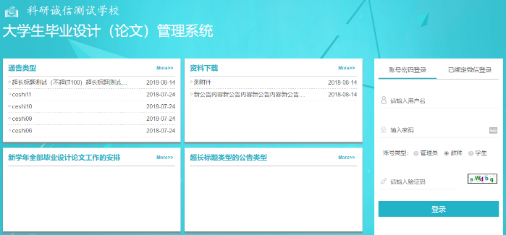
★第4步：选择“专业负责人”角色进入系统

2.1.2首次登录强制修改密码
★第1步：使用初始账号密码登录成功
★第2步：修改密码（须与初始密码不同），成功后会自动退出系统
★第3步：使用新修改的密码重新登录
*非首次登录无须该项操作

2.1.3查看负责专业
*在页面右上角，展示了专业负责人负责的专业信息，点击可以查看当前用户具体负责那些或者那个专业

2.1.4用户设置
*用户设置可以进行密码修改和进行个人信息维护
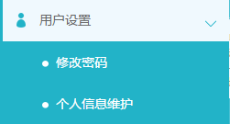

2.2审核课题

2.2.1专业负责人自己审核课题
★第1步：选择“师生双选管理-审核课题”打开页面
★第2步：选择“等待审核”的课题，点击“查看详情”进入内容页查看并审核
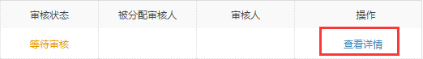
★第3步：输入审核意见内容，进行审核（审核区域支持自定义，可能看到的内容不一样，请注意）
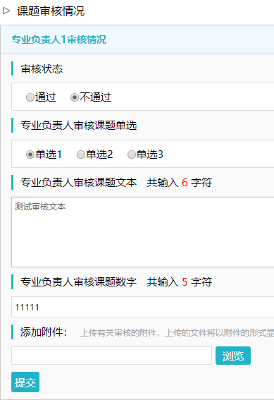
★第4步：返回查看审核情况及其他操作
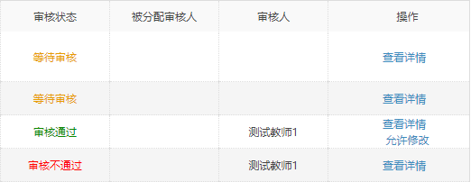
*若专业负责人是最终审核人，可以“允许修改”课题，给申报人1次修改权限
*若配置了其他角色的审核，按照配置审核继续进行
*支持批量审核课题
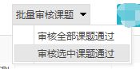
*已经审核通过的，专业负责人可以进行“修改审核内容”的操作，点击后可以对“审核意见”的内容进行修改（审核状态不可更改）
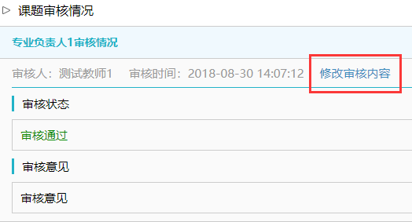

2.2.2分配给导师审核课题
*专业负责人可以将课题分配给导师进行审核
★第1步：选择需要分配给导师审核的课题，点击“分配给导师审核”按钮
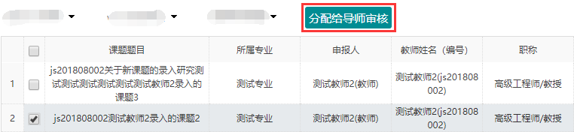
★第2步：选择将哪些课题分配给哪些指导教师
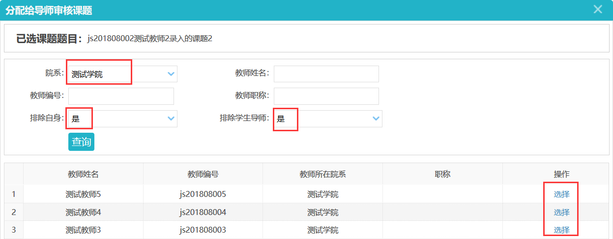
*支持跨院系安排教师审核，可以下拉“院系”查看别的院系的教师
*默认排除当前进行分配操作的教师、排除学生对应的导师，可以筛选去除该限制
★第3步：返回列表查看安排的审核人及其审核情况
*虽分配给了导师审核课题，若专业部负责人仍想要自己审核，也是可以的（直接在详情页面进行审核即可）

2.2.3查看申请修改课题
*若学校或者院系采用的是“经申请修改课题”的模式，则专业负责人页面会出现“查看申请修改课题信息”页面
*若同时配置了需要专业负责人进行审核，则需要进行有关操作
★第1步：选择“师生双选管理-查看申请修改课题信息”打开页面
★第2步：查看已经提交申请的课题，若需要审核，则点击详情进行审核操作

2.2.4查看师生双选关系
*选择“师生双选管理-查看师生双选关系”打开页面
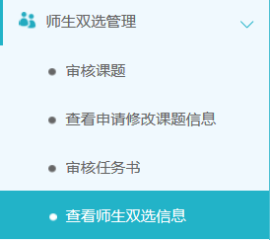
*“查看师生双选关系”的页面，展示的是已经选择课题的学生和课题信息，以及选题的进展情况

2.3审核任务书
*若学校或者学院设置了需要专业负责人审核任务书，则需要进行系列操作
★第1步：选择“师生双管管理-审核任务书”打开页面
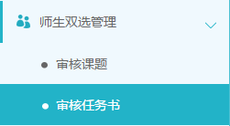
★第2步：查看列表数据（可查看由谁提交的及审核状态等），选择需要审核的任务书，点击“查看详情”
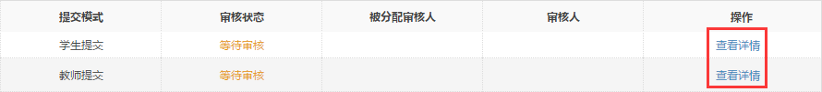
★第3步：在打开的详情页面上，核查各项信息，并输入审核意见进行审核（可以审核通过或者要求返回修改）
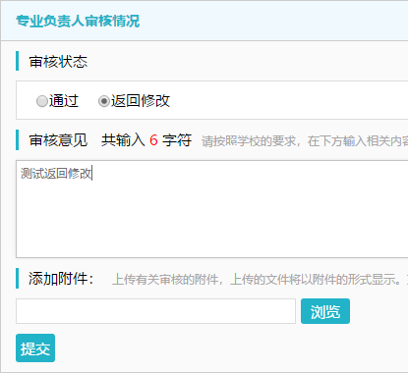
★第4步：返回列表查看审核后的数据各项情况

2.4查看过程文档

2.4.1查看过程文档
*因查看各个过程文档的操作类型，下述步骤适用于各过程文档的查看
★第1步：选择“过程文档管理”下设各个二级页面，分别点击进行查看
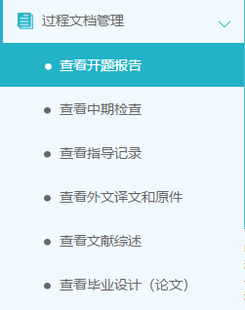
★第2步：查看列表显示数据，选择需要查看详情的学生，点击操作列的“详情”打开详情页面
*页面上方提供了各种查询条件，可以根据需要筛选查询
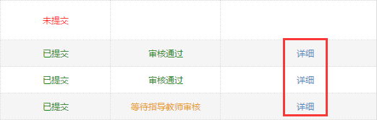
★第3步：在打开的详情页面，查看各项内容

2.4.2审核过程文档
*若配置了专业负责人的审核，则需要在详情页面进行审核操作
★第1步：选择“过程文档管理”下设各个二级页面，并点击“详细”进入内容页面
★第2步：进行审核操作
★第3步：返回列表查看审核结果

2.4.3提交中期检查
*中期检查模块比较特殊，可能存在需要专业负责人进行填写提交而并不是审核的操作，此时操作步骤为：
★第1步：选择“过程文档管理-查看中期检查”打开页面
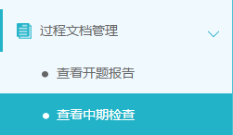
★第2步：在列表中，选择“未提交”或者“专业负责人未提交”状态的数据，点击提交进入详情内容页面
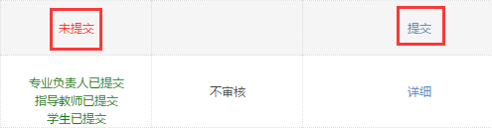
*此时，一般是配置的“不审核”的模式
★第3步：在详情页面输入内容提交
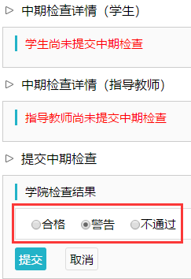
★第4步：返回列表查看审核结果

2.4.4查看毕业设计（论文）
*查看学生提交的毕业设计（论文）相较于其他过程文档，有其特殊之处，此处单独进行说明
★第1步：选择“过程文档管理-查看毕业设计（论文）”打开页面
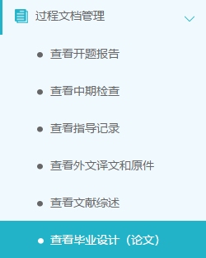
★第2步：在列表页面通过查询、翻页等方式，查看和查找需要进行操作或者详细查看的数据
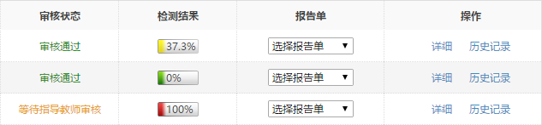
*如专业负责人有查看检测结果的权限，则可以查看检测结果和报告单，列表提供信息展示
*若显示“无权查看”表示专业负责人被所在学校设置了不能查看检测结果
★第3步：详情操作
*可点击“详情”打开详情页面，查看检测结果并进行“下载原文”“进行批注”和“查看检测结果”详情的操作
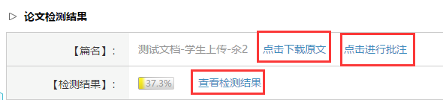
*列表选择报告单，支持下拉选择某一种报告单下载
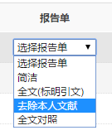
*若需要选择部分数据或者全部数据批量生产和下载报告单，可在列表左上角点击“生成全部文献报告单”“生成选中文献报告单”并在处理完成后点“下载报告单”将报告单下载到本地
*可以按照检测的次序进行查询，系统默认展示的是学生“最新一次”的检测数据，可以下拉筛选、查询和选择处理
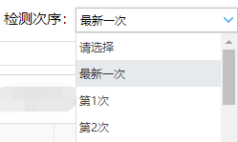

2.5开题答辩
*若根据学校的设置，需进行开题答辩环节，且院系已经安排了开题答辩组，需要专业负责人参与，则可以参与到“开题答辩”中，具体包括“查看开题答辩安排”和“查看开题答辩结论”2个模块
★第1步：在“开题答辩”中打开“查看开题答辩安排”
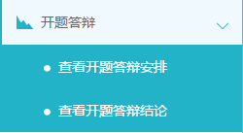
★第2步：线下参与开题答辩
★第3步：查看开题答辩结论（等待答辩录入员录入之后）
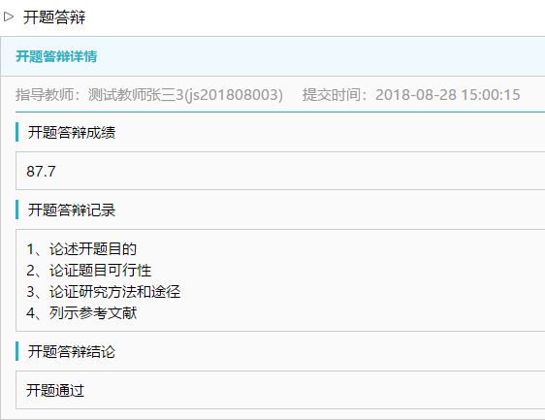

2.6评阅学生或分配导师评阅学生
*该功能模块支持2大类操作：专业负责人自己进行评阅，或者分配给导师进行交叉评阅

2.6.1评阅学生
★第1步：选择“评审答辩和成绩管理-导师评阅学生”打开页面
★第2步：选择需要评审评分的学生，点击“查看详情”进入详情页面（若需要查看权重，点击“查看权重”按钮即可）
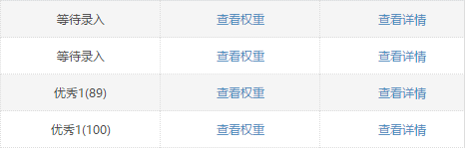
★第3步：录入成绩、评语等内容，点击提交
*录入评审结果后，如果专业负责人仍有修改权限，可以点击“查看详情”对学生的成绩和评语等内容进行修改
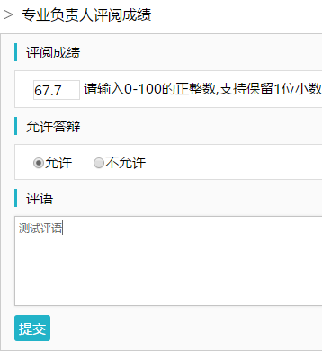
*若配置了分项打分表，则评分时将会分项打分，系统自动计算总分

2.6.2分配导师评阅学生
*若学校或者学院选择使用“由专业负责人安排导师进行评阅学生”，则专业负责人不能自己评阅，可以选择学生，将其安排给指导教师进行评阅
*此种模式一般适合于“交叉评阅”的需求
★第1步：选择“评审答辩和成绩管理-评阅或分配导师评阅学生”打开页面
★第2步：在列表页面进行查询或者查看，根据不同的状态，可以进行不同的操作
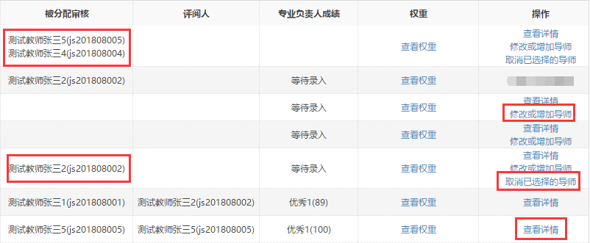
*若尚未将学生分配给导师评阅，可进行“添加”操作
*若已经分配了导师，但导师尚未进行评分，可进行“修改”或者“取消”操作
*若被分配的导师已进行了评分操作，则不能再“修改”或“取消”
*点击“查看详情”打开学生评分详情页查看（此时无须专业负责人进行评分，由被分配的导师评分即可）
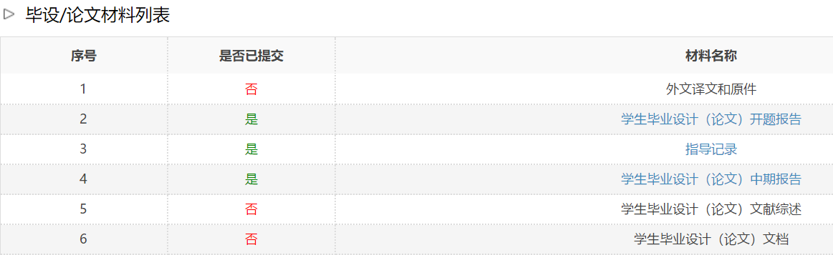
★第3步：等待被分配的导师录完分返回结果后，可查看分数

2.7参与答辩
*当安排了专业负责人参与答辩，则需要进行系列操作
★第1步：选择“评审答辩和成绩管理-查看答辩安排”打开页面查看被安排参与的答辩情况
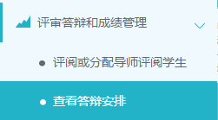
★第2步：线下参加答辩
★第3步：录入答辩成绩
*如果学校或院系的安排是教师录入答辩成绩，则需要参与答辩组的该专业负责人教师进行操作
*仍打开“评审答辩和成绩管理-查看答辩安排”页面进行操作
*选择学生，点击学生姓名后的“评分”即可
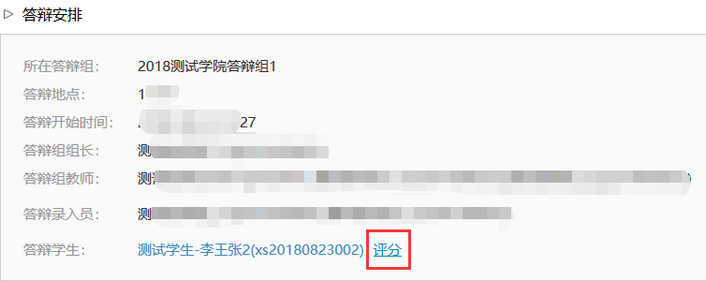
*答辩组教师评分时，学生的“答辩成绩”取全部答辩组教师所评分数的平均值计入

2.8审核答辩成绩
*若配置了答辩成绩需要审核，且专业负责人角色需要参与到审核环节中，则需要专业负责人进行审核答辩成绩的操作
★第1步：选择“评审答辩和成绩管理-审核答辩成绩”打开页面
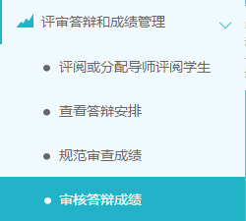
★第2步：在列表页面，选择需要审核的数据，点击进入内页审核（已经有可以审核的答辩成绩的，才能进行审核，正在评分过程中的成绩不能审核）
★第3步：审核提交
*审核通过后的答辩成绩，录入人员不能再进行修改，该成绩计为学生的最终答辩成绩

2.9查看学生成绩
★第1步：选择“评审答辩和成绩管理-查看学生成绩”打开页面
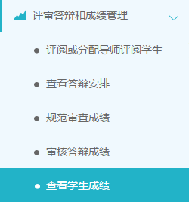
★第2步：查看学生成绩信息；列表可以查看学生已评各项成绩，若需要查看详细成绩和评语，则点击进入内页查看即可

2.10参与前期、中期、后期检查
*若根据学校或者学院的安排，专业负责人需要参与前期、中期、后期检查，则需要进行各项操作
*专业负责人目前只支持配置“审核工作检查”的功能
★第1步：在导航区域，选择“前期工作检查”“中期工作检查”或者“后期工作检查”，进入对应二级页面操作
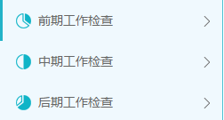
★第2步：选择特定的检查，进入列表查看和审核
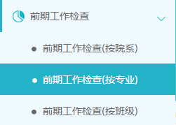
★第3步：审核提交后，返回页面查看

